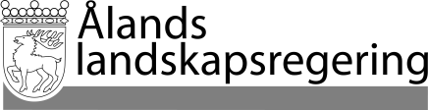 |  | REDOGÖRELSE nr 3/2015-2016
 |  | Datum
 |  | 2016-05-13
 | Till Ålands lagting

REDOGÖRELSE ÖVER ÅRSREDOVISNING PER 31.12.2015

Landskapsregeringen överlämnar härmed årsredovisning för landskapet Åland per 31.12.2015 och Landskapsrevisionens revisionsberättelse för finansåret 2015 till lagtinget såsom redogörelse nr 3/2015-2016 i enlighet med § 19a LL (2012:69) om landskapets finansförvaltning.

Mariehamn den 13 maj 2016
Lantråd | Katrin Sjögren
Minister | Mats Perämaa

Bilaga Årsredovisning 2015.pdf

